1. Общая схема трактора Т-150К

Механизмы трактора независимо от конструкции можно разделить на следующие основные группы, двигатель, трансмиссия, ходовая часть, механизмы управления, рабочее и вспомогательное оборудование.
На рисунке 1 показана общая схема колесного трактора Т-150К.

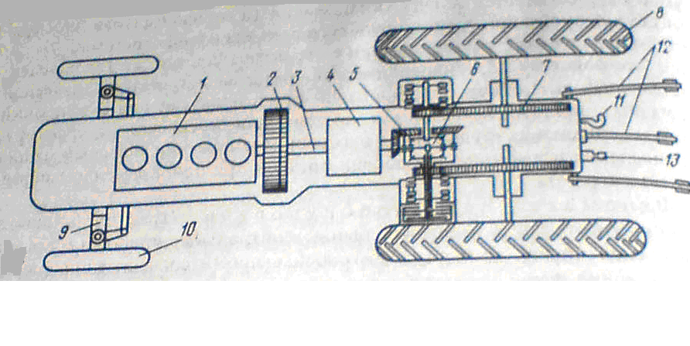
Рисунок 1 - общая схема колесного трактора Т-150К.

Двигатель (1) (или силовая установка) служит для преобразования тепловой энергии, выделяющейся при сгорании топлива, в механическую, необходимую для передвижения трактора.
Все тракторы, серийно выпускаемые в нашей стране, оснащены поршневыми двигателями внутреннего сгорания.
Трансмиссия (или силовая передача) состоит из следующих элементов:
Сцепления (2), с помощью которого возможны временное отъединение вала двигателя от трансмиссии (при переключении передач), остановка трактора и плавное трогание с места, а также предохранение деталей трансмиссии от перегрузок при внезапных остановках трактора;
Соединительного вала (3), обеспечивающего передачу крутящего момента при небольших перекосах валов сцепления и коробки передач;
Коробки перемены передач (4), служащей для изменения передаточного отношения в трансмиссии и, как следствие, тягового усилия на ведущих колесах или звездочках гусеничных движителей трактора, осуществления заднего хода и длительной остановки трактора при работающем двигателе;
Главной (центральной) передачи (5), предназначенной для передачи момента с одного вала на другой под углом 90 ° и увеличения крутящего момента на ведущих колесах;
Дифференциала (6), обеспечивающего распределение крутящего момента между ведущими колесами и их вращение с различными угловыми скоростями при движении по неровностям и на поворотах;
Конечной передачи (7), дополнительно увеличивающей на ведущих колесах или звездочках (в отдельных тракторах за счет конечной передачи увеличивают дорожный просвет).
Часть трансмиссии (главная передача, дифференциал и конечная передача), смонтированную в общем корпусе, называют задним мостом.
Ходовая часть служит для поддержки остова и преобразования вращательного движения ведущих колес в поступательное движение трактора.
Ходовая часть колесных тракторов состоит из передних (10) (направляющих) и задних 8 (ведущих) колес и деталей подвески их к остову. У трактора с обоими ведущими мостами передние колеса одновременно являются и ведущими.
Механизмы управления обеспечивают изменение скорости и направление движения, остановку трактора и управление орудиями.
Колесные тракторы оснащены рулевым управлением, состоящим из рулевого механизма с рулевым колесом, усилителя и рулевого привода, соединенного с управляемыми колесами.
Вспомогательное оборудование трактора включает кабину, в которой размещены сиденье, контрольные приборы и органы управления, капот, приборы электроосвещения и сигнализации (передние и задние фары, указатели поворота, стоп-сигнал, звуковой сигнал и др.), системы обогрева и вентиляции кабины, компрессор и т. д.

2. Общая схема ЗАЗ-1102

Автомобиль ЗАЗ -1102 «таврия» был разработан на Запорожском автозаводе, Первую партию этих автомобилей завод выпустил в 1987 г.
На рисунке2 представлен ЗАЗ-1102 «Таврия». В начале 2007 года сошел последний автомобиль из серии ЗАЗ – 1102.

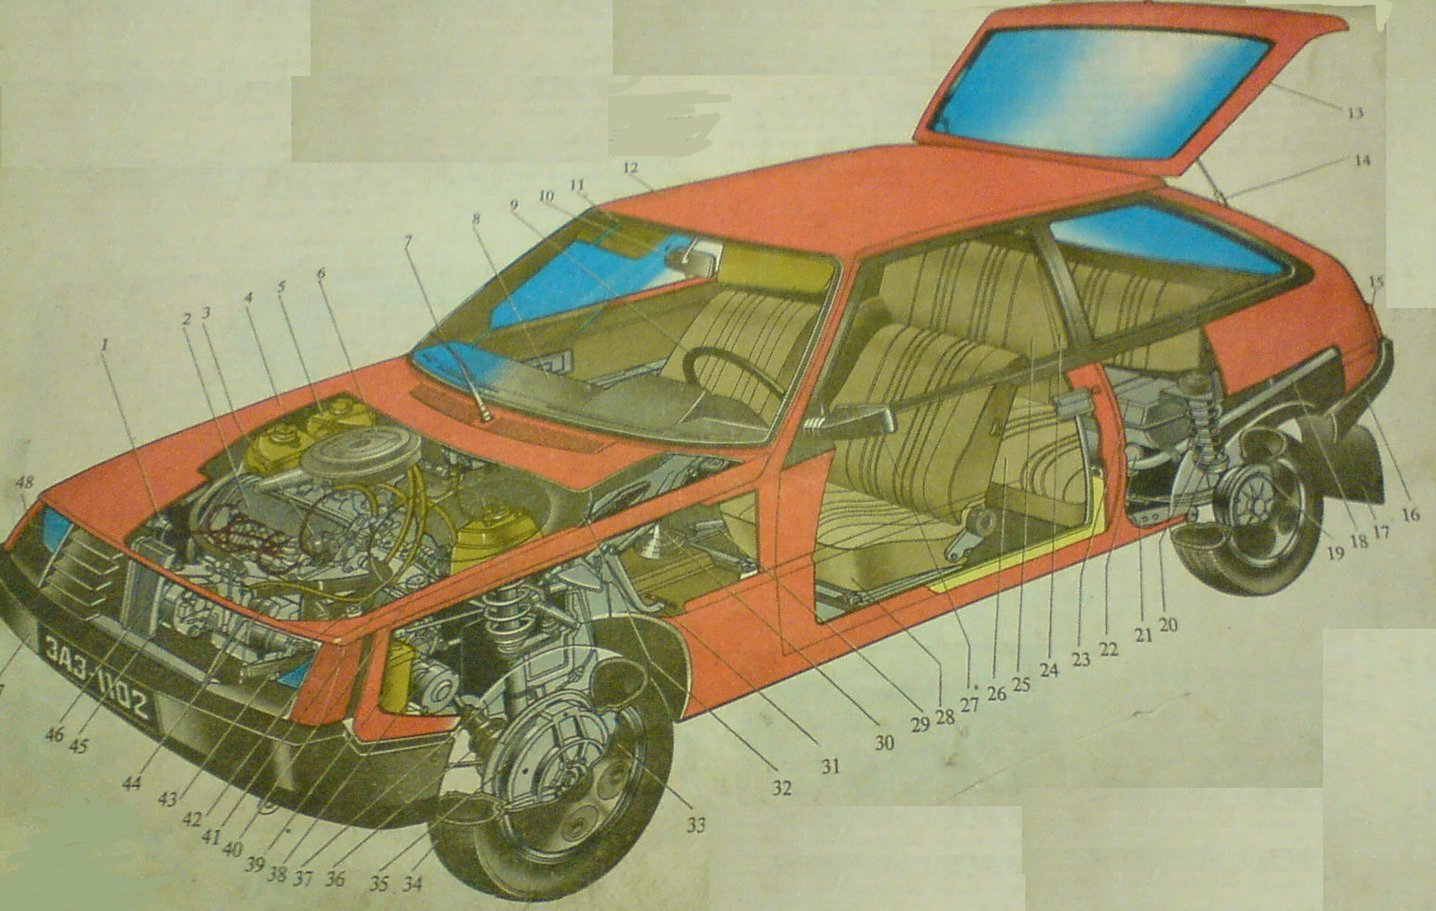
Рисунок 2 – общая схема ЗАЗ – 1102.

На рисунке 2 представлена общая схема ЗАЗ – 1102, где 1 – катушка зажигания, 2 – двигатель, 3 – датчик – распределитель, 4 – капот, 5 – расширительный бачок, 6 – воздухоочиститель, 7 – щетка стеклоочистителя, 8 – панель приборов, 9 – рулевое колесо, 10 – зеркала заднего вида, 11 – противосолнечный козырек, 12 – кузов, 13 – дверь задка, 14 – упор двери задка, 15 – задний фонарь, 16 – задний буфер, 17 – брызговик, 18 – труба глушительная, 19 – тормозной барабан, 20 – амортизатор, 21 – балка задней подвески, 22 – глушитель, 23 – топливный бак, 24 – ремень безопасности, 25 – спинка заднего сидения, 26 – подушка заднего сидения, 27 – наружное зеркало заднего вида, 28 – переднее сиденье, 29 – рычаг стояночного тормоза, 30 – механизм управления коробкой передач, 31 – педаль сцепления, 32 – запасное колесо, 33 – декоративный колпак, 34 – колесо, 35 – фланец ступицы переднего колеса, 36 – шарнирный вал, 37 – стойка передней подвески, 38 – коробка передач, 39 – аккумуляторная батарея, 40 – главный тормозной цилиндр, 41 – бачок стеклоомывателя, 42 – указатель поворота, 43 – рулевой механизм, 44 – стартер, 45 – генератор, 46 – радиатор, 47 – передний буфер, 48 – фара.

3. Схема электрооборудования трактора Т-150К

На тракторе установлено электрооборудование постоянного тока с номинальным напряжением сети 12В. Все источники и потребители электроэнергии соединены по однопроводной схеме. Отрицательные полюсы их соединены с корпусом трактора.
На рисунке 3 представлена принципиальная схема электрооборудования трактора, где 1 – генератор, 2 – сигнал звуковой, 3 – фара передняя, 4 – включатель блокировки запуска двигателя, 5 – датчик указателя температуры воды, 6 – датчик сигнализатора аварийной температуры в системе охлаждения двигателя, 7 – датчик указателя аварийной температуры масла в системе смазки двигателем, 9 – штепсельный разъем, 10,11 – блок предохранителей, 12 – кнопка звукового сигнала, 13 – контрольная лампа указателя поворотов, 14 – переключатель указателя поворотов, 15 – прерыватель указателя поворотов, 16 – электродвигатель вентилятора обдува тракториста, 17 – электродвигатель вентиляции кабины, 18 – переключатель вентиляторов, 19 – включатель лампы плафона, 20 – плафон, 21 – включатель задних фар, 22 – включатель стартера, 23 – включатель кнопочный включения магнето, 24 – задний фонарь, 25 – включатель стоп – сигнала, 26 – штепсельная розетка прицепа, 27 – центральный переключатель света, 28 – фонарь освещения номерного знака, 29 – контрольная лампа аварийной температуры воды и системе охлаждения двигателя, 30 – включатель контроля ламп аварийного состояния, 31 – указатель температуры воды, 32 – лампы освещения приборов, 33 – указатель давления масла в системе смазки двигателя, 34 – фара задняя, 35 – ножной переключатель света, 36 – лампа переносная, 37 – амперметр, 38 – контрольная лампа аварийного давления масла в системе смазки двигателя, контрольная лампа включения «массы», включатель «массы», 41 – тахоспидометр, 42 – аккумулятор, 43 – указатель давления массы в гидросистеме КПП, 44 – манометр воздуха двустрелочный, 45 – штепсельный разъем, 46 – штепсельный разъем включения переносной лампы, 47 – реле регулятор, 48 – передний фонарь, 49 – стартер, 50 – свеча пусковая двигателя, 51 – магнето.

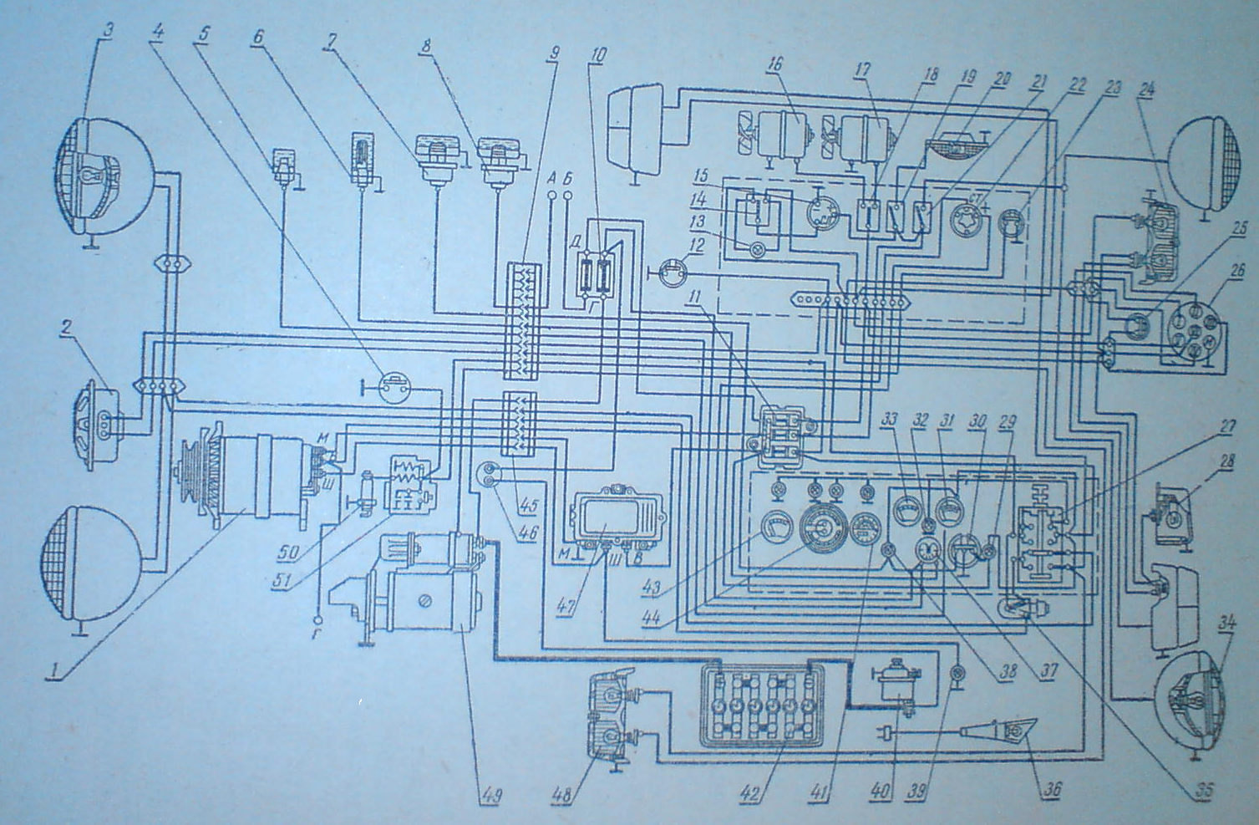
Рисунок 3. Схема электрическая принципиальная включения электрооборудования трактора Т-150К.

4. Схема электрооборудования автомобиля ЗАЗ – 1102 «Таврия»

На рисунке 4 представлены следующие элементы:
1 – аккумуляторная батарея, 2 – генератор, 3 – реле контроля заряда аккумулятора, 4 – выключатель зажигания, 5 – коммутатор, 6 – стартер, 7 свечи зажигания, 8 – датчик распределитель зажигания, 9 – катушка зажигания, 10 – электромагнитный клапан экономайзера, 11 – блок управления экономайзера ХХ карбюратора, 12 – выключатель, 13 – выключатель фонарей заднего хода, 14 – лампы фонарей заднего хода, 15 – 18 – предохранители, 19 – комбинация приборов, 20 – контрольная лампа работы генератора, 21 – контрольная лампа дальнего света фар, 22 – контрольная лампа сигнализации аварийного состояния рабочей тормозной системы и включения стояночного тормоза, 23 – указатель уровня топлива в баке, 24 – указатель температуры охлаждающей жидкости двигателя, 25 – лампа контроля давления масла, 26 – контрольная лампа указателей поворотов, 27 – датчик аварийного давления масла, 28 – датчик указателя уровня топлива, 29 – датчик указателя температуры жидкости, 30 – плафон освещения салона, 31 – штепсельная розетка, 32 – реле прерыватель указателей поворотов, 33 – выключатель аварийной сигнализации, 34 – звуковой сигнал, 35 – выключатель звукового сигнала, 36 – масса, 37 – выключатель контрольной лампы стояночного тормоза, 38 – датчик аварийного уровня тормозной жидкости в бачке, 39 – выключатель сигнала торможения, 40 – лампа сигнала торможения и габарита, 41 – лампа правых указателей поворота, 42 - лампа левых указателей поворота, 43 – предохранитель, 44 – выключатель наружного освещения, 45 – выключатель указателей поворота, 46 – переключатель света фар, 47 – выключатель сигнализации дальним светом, 48 – лампы комбинации освещения приборов, 49 – лампы освещения номерного знака, 50 – лампы передних габаритных огней, 51 – реле включения ближнего света фар, 52 – реле включения дальнего света фар.
Римскими цифрами обозначены приборы: I – электроснаюжения, II – зажигания и пуска, III – звуковой и световой сигнализации, IV - освещения, V – стеклоочиститель и стеклоомыватель, VI - отопитель и обогреватель двигателя.

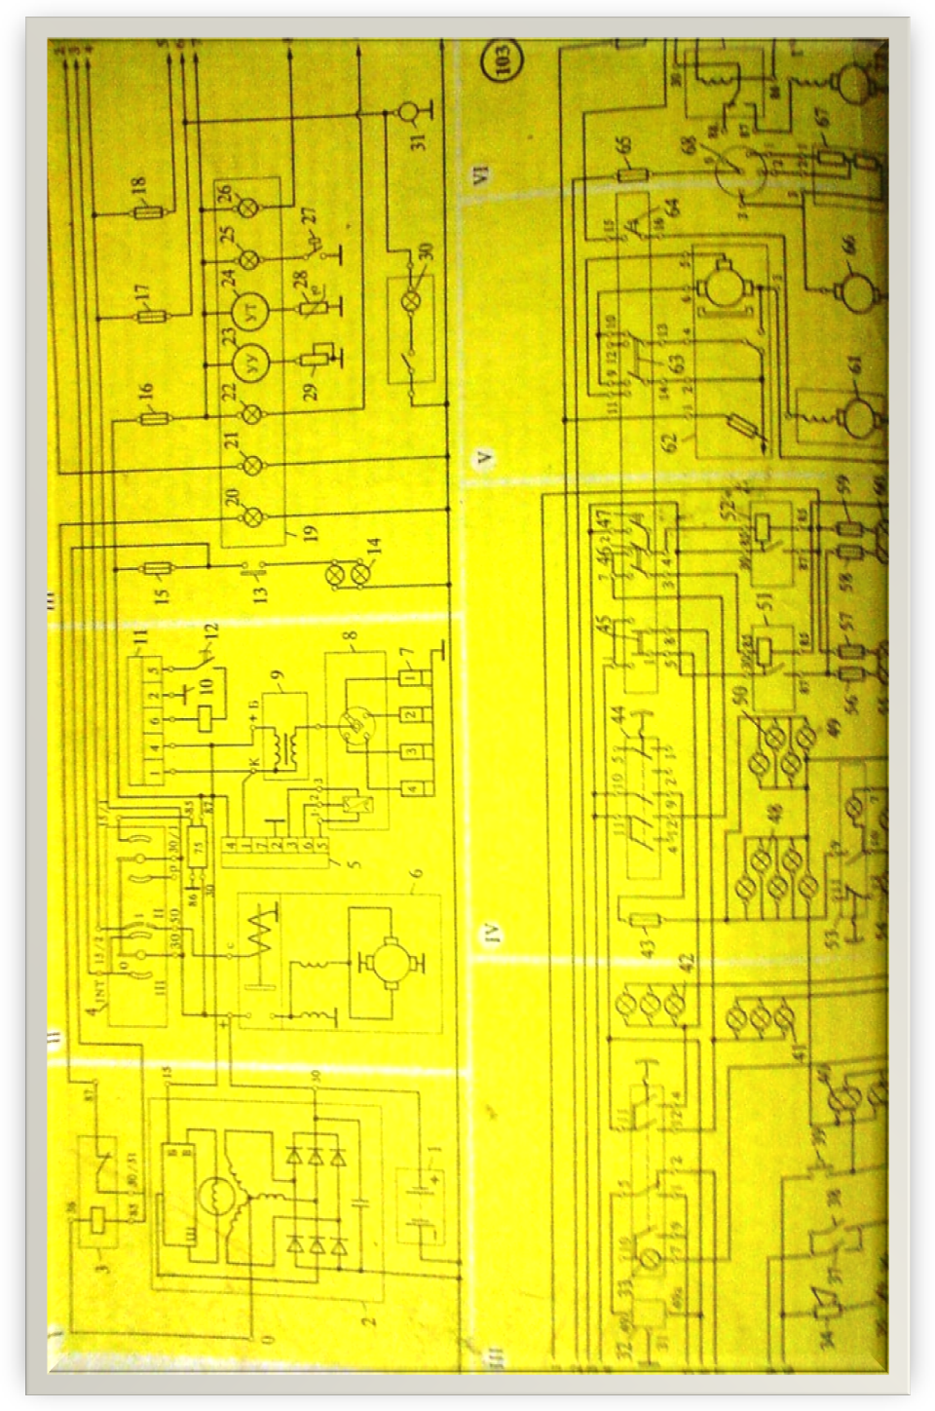
Рисунок 4. Схема электрическая электрооборудования

5. Устройство двигателя СМД – 82 трактора Т-150К

- Корпусные детали

Остов двигателя образуют неподвижные корпусные детали, которые служат основанием для крепления и монтажа всех механизмов и систем двигателя. К корпусным деталям остова двигателя относятся блок-картер, картер маховика, передняя крышка, головки цилиндров, нижняя крышка картера. Компоновка и взаимное расположение корпусных деталей и механизмов определяются числом цилиндров и схемой их расположения.
Шесть цилиндров двигателя расположены в два ряда под углом 90°. Исходя из принятой схемы расположения цилиндров конструкция корпусных деталей выполнена с учетом использования преимуществ V-образной схемы расположения цилиндров для обеспечения высокой жесткости и прочности, а также получения компактной моторной установки, как силового агрегата трактора.
Блок-картер (рисунок 7) — основная корпусная деталь, представляет собой чугунную отливку, объединяющую правый и левый блоки цилиндров и верхнюю часть картера коленчатого вала. Передняя и задняя торцевые стенки вместе с двумя поперечными перегородками между смежными цилиндрами соединяют два ряда цилиндров и обеспечивают жесткость всей детали. В верхней и нижней плите каждого блока выполнены цилиндрические расточки для установки гильз цилиндров. Левый ряд цилиндров смещен относительно правого ряда вперед на 36 мм, для установки по два шатуна противолежащих цилиндров на одну шатунную шейку коленчатого вала.
Поперечные вертикальные перегородки разделяют блок-картер на три отсека. В нижней части этих перегородок и передней и задней торцевой стенки устроены приливы, предназначенные для подвески коленчатого вала. Вместе с крышками они образуют постели для коренных подшипников коленчатого вала.
Каждая крышка коренного подшипника крепится двумя шпильками и дополнительно двумя стяжными болтами 32, обеспечивающими жесткость нижней части картера.
Расточка постелей под коренные подшипники произведена в сборе с крышками. Крышки заходят в пазы каждой постели. Для обеспечения правильной установки размеры от оси расточки до боковых торцов крышки имеют разницу в 2 мм, что исключает поворот крышки. Для каждой постели предусмотрена своя крышка с маркировкой порядковой цифрой, начиная с переднего торца. Гайки и шайбы крепления крышек также имеют маркировку: по одну сторону цифрами 1, 2, 3, 4; по другую сторону цифрами 11, 22, 33, 44.
С наружной стороны вдоль каждого блока цилиндров в отливке располагаются распределительные каналы 2 и 11 для подвода охлаждающей воды к цилиндрам. Водяная рубашка каждого блока цилиндров сообщается с водяной рубашкой головки цилиндров через девять обработанных отверстий; 34 в верхней плите. В каждом распределительном канале имеется два..боковых отверстия 33 с фланцами для установки сливных краников и подсоединения трубок системы предпускового подогрева.
В развале между правым и левым блоками цилиндров расположена полость ресивера с каналами 22 для подвода воздуха в цилиндры. Полость ресивера закрыта крышкой 18, отлитой из алюминиевого сплава. Расположенный на крышке фланец 19 предназначен для установки турбокомпрессора, а патрубок 16 — для подсоединения шланга от компрессора.
Крышка через прокладку 20 крепится к блоку шестнадцатью болтами, обеспечивая герметичность полости ресивера.
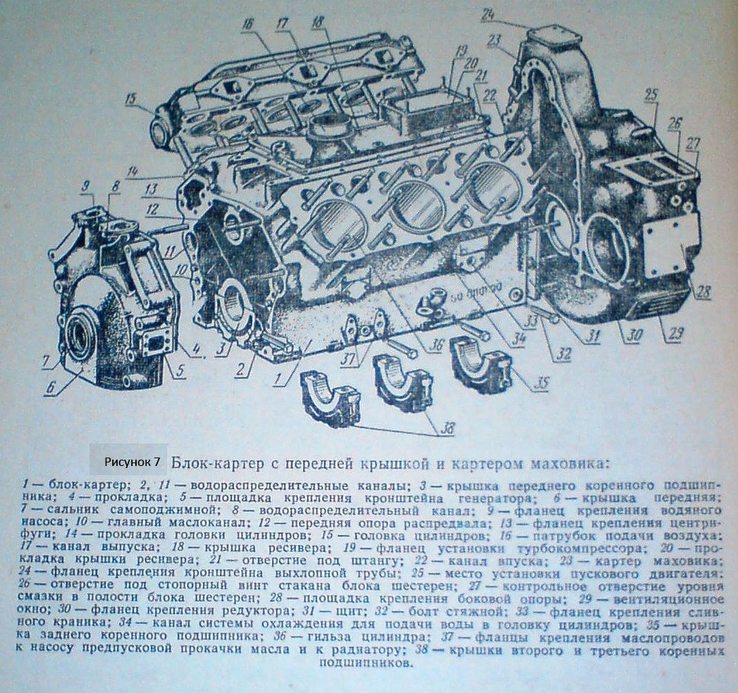

В центральной части блок - картера в поперечных стенках предусмотрены приливы, в которых расточены четыре опоры 12 под опорные шейки распределительного вала. Задняя опора имеет бронзовую втулку с упорным буртом. Диаметр опор от передней до задней увеличивается для обеспечения удобства монтажа вала, который устанавливается со стороны заднего торца блок - картера.
В каждом блоке цилиндров расточены по шесть обработанных отверстий 21 под толкатели и штанги.

- Кривошипно – шатунный механизм

Кривошипно-шатунный механизм предназначен для преобразования возвратно - поступательного движения поршней во вращательное движение коленчатого вала и состоит из коленчатого вала, маховика, комплекта шатунов, коренных и шатунных подшипников, поршней, поршневых колец и пальцев (рисунок 8)

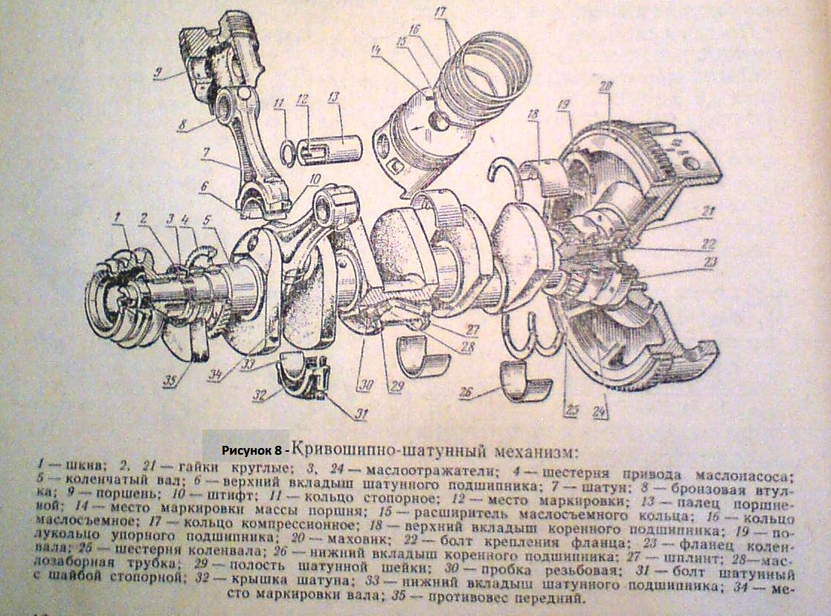

- Механизм газораспределения

Механизм газораспределения (рисунок 9) осуществляет впуск в цилиндры свежего воздуха и выпуск отработанных газов. Механизм состоит из впускных и выпускных клапанов с пружинами, передаточного механизма, связывающего распредвал с клапаном.
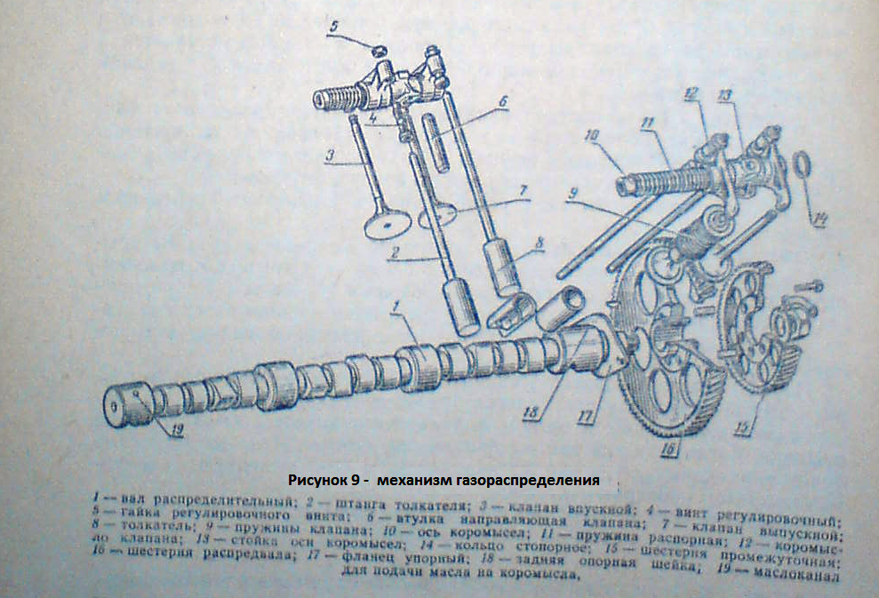

- Система питания

Система состоит из узлов и деталей, обеспечивающих фильтрацию, распределение и подачу топлива и воздуха в цилиндры двигателя (рисунок 10).
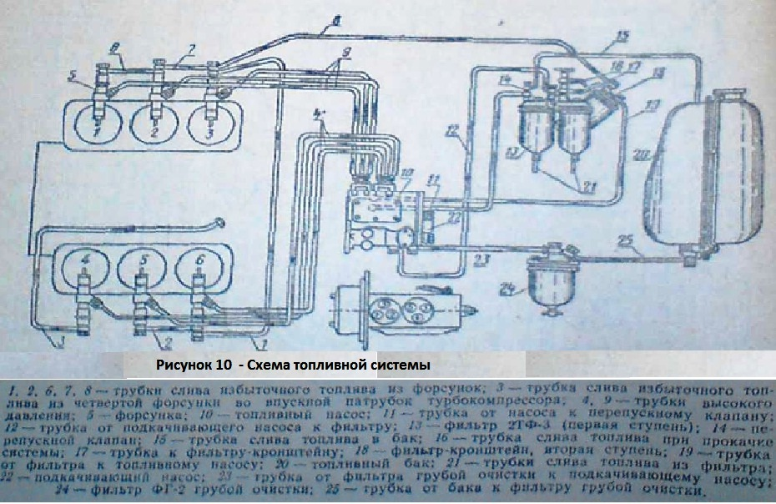

- Система смазки

Система смазки – комбинированная. Под давлением смазываются коренные и шатунные подшипники, подшипники распред вала и механизма газораспределения, поршневой палец, втулка шестерни топливного насоса; агрегаты двигателя – турбокомпрессор и водяной насос.
Остальные узлы и детали кривошипно–шатунного механизма смазываются разбрызгиванием.

- Система охлаждения

Система охлаждения двигателя – закрытая с принудительной циркуляцией воды. Основные агрегаты системы охлаждения – водяной насос, вентилятор и радиаторы.

- Пусковой двигатель

Пуск дизеля дистанционный, осуществляется из кабины трактора. Пусковым устройством служит пусковой двигатель с редуктором П-350 – двухтактный одноцилиндровый, карбюраторный, водяного охлаждения. Мощность 13,5 Л.С. Двигатель работает на смеси бензина с дизельным маслом в соотношении 15:1 по объему.
Для запуска пускового двигателя на картере маховика установлен электростартер СТ-352Д с дистанционным управлением, работающий от аккумуляторной батареи с напряжением 12В.

6. Устройство двигателя МеМЗ-245 автомобиля ЗАЗ – 1102

Двигатель автомобиля ЗАЗ – 1102 четырехтактный, четырехцилиндровый, карбюраторный, с жидкостным охлаждением, с верхним расположением распред. вала, расположен в передней части кузова в моторном отсеке, поперек оси автомобиля, с наклоном под углом 10° в сторону карбюратора. Система питания двигателя снабжена карбюратором эмульсионного двигателя и воздушным фильтром. В системе смазки двигателя использован полнопоточный сменный масляный фильтр, позволивший увеличить пробег автомобиля без смены масла.

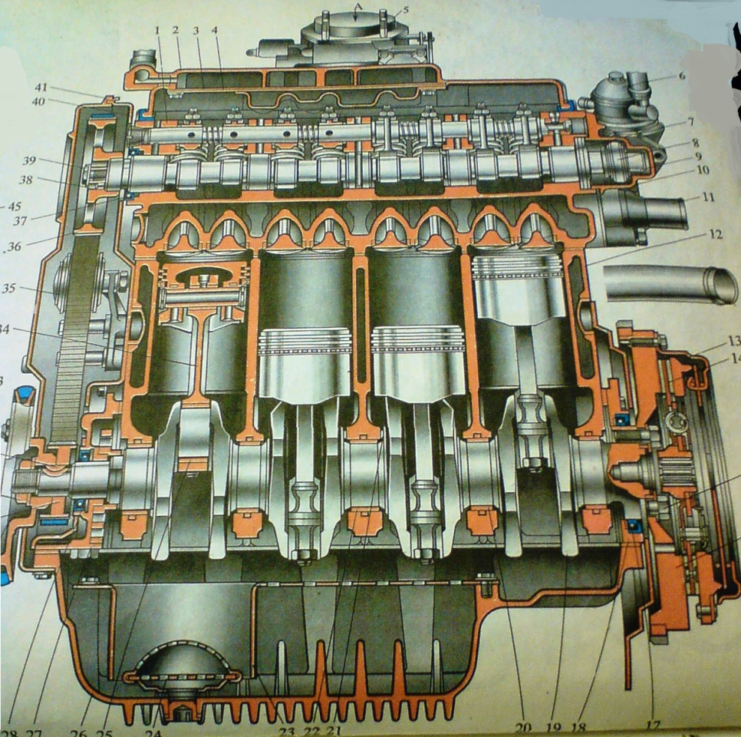
Рисунок 5 – двигатель (продольный вид)
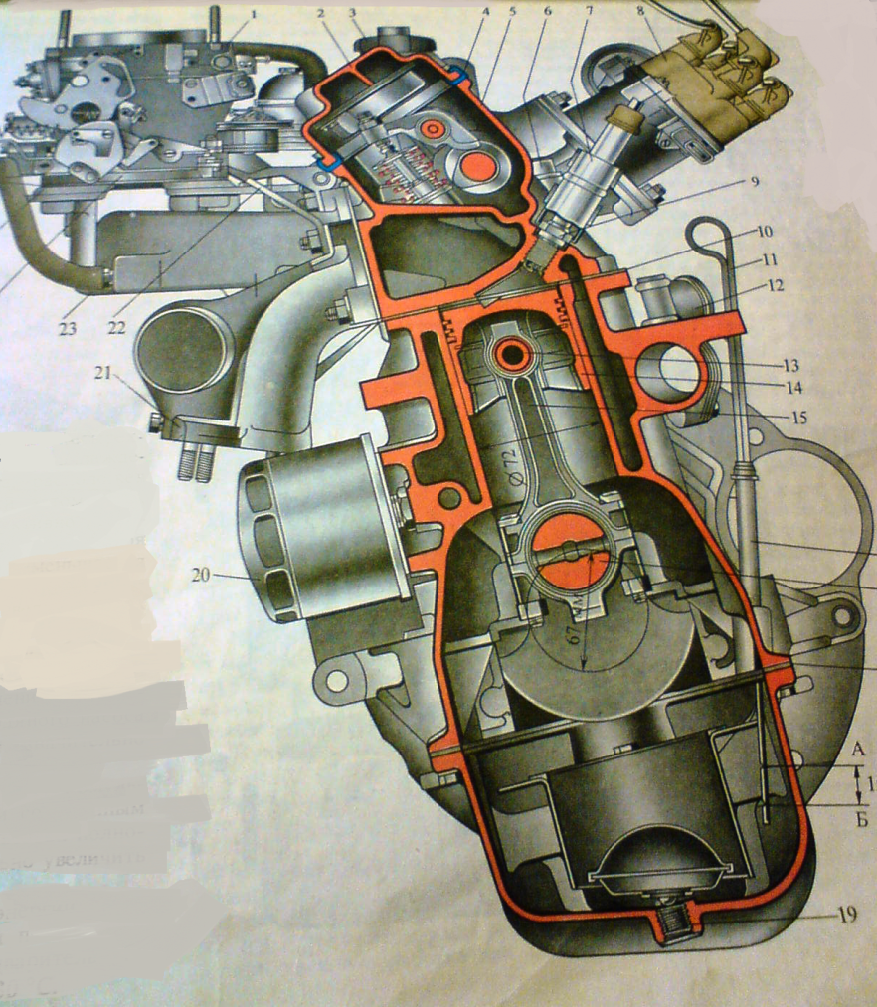
Рисунок 6 – двигатель (поперечный разрез)

На рисунках 5 и 6 представлен двигатель в продольном и поперечном разрезе соответственно, где
Для рисунка 5:
1 – головка цилиндров, 2 — крышка головки цилиндров; 3 и 4 соответственно прокладка и крышке маслоотделителя; 7 — фланец карбюратора для крепления воздушного фильтра; 6 — топливный насос, 7 - распределительный вал; 8 - ведущая шестерня привода датчика - распределителя; 9 — кулачок привода топливного насоса; 10 - корпус привода датчика - распределителя и топливного насоса; 11 — отводящий патрубок; 12 - блок цилиндров; 13 — нажимной диск сцепления; 14 — ведомый диск сцепления; 15 и 39 — болты; 16 - маховик; 17, 28 и 37 — манжеты; 18 — держатель манжеты; 19 — коленчатый вал; 20 — вкладыши коренных подшипников коленчатого вала; 21 - упорные полукольца подшипника коленчатого вала; 22 - вкладыш среднего коренного подшипника коленчатого вала; 23 — масло-успокоитель; 24 - приемник масляного насоса; 25 — вкладыш нижней головки шатуна; 26 — масляный картер; 27 — масляный насос; 29 — шкив привода генератора; 30 — ведущий шкив коленчатого вала; 31 — гайка крепления шкива; 32 — шпонка; 33 — плоскозубчатый ремень; 34 — шатун с поршнем, поршневыми кольцами и пальцем; 35 — натяжной ролик; 36 — шкив привода распределительного вала; 38 — стопорная шайба шкива; 40 и 41 — соответственно внутренний и наружный кожухи плоскозубчатого ремня.
Для рисунка 6:
1— карбюратор; 2 — крышка головки цилиндров; 3 — крышка маслозаливной горловины; 4 — прокладка крышки головки цилиндров; 5 — головка цилиндров; 6 — болт крепления головки цилиндров; 7 — наконечник свечи; 6 — датчик - распределитель; 9 — свеча зажигания; 10 — прокладка головки цилиндров; 11 — масло измерительный стержень; 12 — перепускная труба; 13 — поршневой палец; 14 — поршень; 15 — шатун; 16 — трубка маслоизмерительного стержня; 17 — коленчатый вал; 18 — прокладка масляного картера; 19 — маслосливная пробка; 20 — масляный фильтр; 21 — выпускной коллектор; 22 — рым-планка; 23 — впускной коллектор; 24 — проставка фланца карбюратора; 25 — топливосборник; 26 — прокладки фланца карбюратора. Уровни масла: А — верхний, равный объему масла в 3,45 л и Б — нижний, равный объему масла.
Кривошипно – шатунный механизм.
КШМ состоит из блока цилиндров, поршней с поршневыми пальцами и поршневыми кольцами, шатунов, коленчатого вала и маховика. Все детали расположены в блоке цилиндров. В передней части блока цилиндров расположены детали привода механизма газораспределителя. В задней части расположен механизм сцепления.
Механизм газораспределения в двигателе служит для регулирования процессов впуска горючей смеси в цилиндры и выпуска из них отработавших газов в соответствии с принятым для данного двигателя порядком работы цилиндров, фазами газораспределения и частотой вращения коленчатого вала двигателя.
К механизму газораспределения относятся: распред вал, головка цилиндров, выпускные и впускные клапаны с направляющими втулками клапанов и пружинами клапанов, коромысла клапанов с осями коромысел, плоскозубчатый ремень привода распредвала с деталями натяжения. Такая конструкция механизма обеспечивает жесткую и надежную кинематическую связь между всеми деталями, благодаря чему уменьшается уровень вибраций.
Система змазки двигателя включает маслозаливную горловину, приемник масляного насоса, стержневой указатель уровня масла, масляный картер и масляный насос. Система смазки двигателя комбинированная.
Под давлением смазываются подшипники коленчатого и распределительного валов и коромысла клапанов. Кулачки распредвала смазывается струей масла, поступающего из специального отверстия, выполненного в коромысле. Стенки цилиндров, поршни, втулки верхних головок и пр. смазываются маслом, вытекающим из зазоров и разбрызгиванием.
Навесные агрегаты – водяной насос, датчик – распределитель зажигания, генератор и стартер имеют подшипники, не требующие смазки.
Система охлаждения. На автомобиле применена жидкостная система охлаждения двигателя с принудительной циркуляцией жидкости центробежным насосом. Система охлаждения закрытого типа, т.е. сообщение ее с атмосферой ее с атмосферой происходит через блок клапанов, который открывается при определенном давлении или разрежении в ней. Для компенсации изменения объема охлаждающей жидкости служит расширительный бачок.
Система питания включает: топливный бак, топливопроводы, топливный фильтр, топливный насос, воздушный фильтр, карбюратор, приводы управления карбюратором, датчик указания уровня топлива в баке, впускной и выпускной коллекторы, выпускные трубы и глушитель.

7. Принцип работы карбюраторного и дизельного двигателя

В качестве силовой установки на автомобилях используется двигатель внутреннего сгорания. По виду применяемого топлива двигатели подразделяются на карбюраторные, дизельные и газовые.
Карбюраторные - это двигатели, работающие на жидком топливе (бензине), с принудительным зажиганием. Перед подачей в цилиндры двигателя, топливо перемешивается с воздухом в определенной пропорции с помощью карбюратора.
Дизельные - это двигатели, работающие на жидком топливе (дизельном топливе), с воспламенением от сжатия. Подача топлива осуществляется форсункой, а смешивание с воздухом происходит внутри цилиндра.
При работе двигателя внутреннего сгорания из каждых десяти литров использованного топлива, к сожалению, только около двух идет на полезную работу, а все остальные - на `согревание` окружающей среды. Коэффициент полезного действия ныне выпускаемых двигателей составляет всего около 20%. Но мир пока не придумал более совершенного устройства, которое могло бы долго и надежно работать при более высоком КПД.
Карбюраторные поршневые двигатели.
К основным механизмам и системам карбюраторного поршневого двигателя относятся:
• кривошипно-шатунный механизм,
• газораспределительный механизм,
• система питания,
• система выпуска отработавших газов,
• система зажигания,
• система охлаждения,
• система смазки.
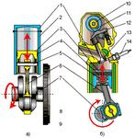

Рисунок 7 - Одноцилиндровый карбюраторный двигатель внутреннего сгорания: а) "стакан" в "стакане"; б) поперечный разрез

1 - головка цилиндра; 2 - цилиндр; 3 - поршень; 4 - поршневые кольца; 5 - поршневой палец; 6 - шатун; 7 - коленчатый вал; 8 - маховик; 9 - кривошип; 10 - распределительный вал; 11 - кулачок распределительного вала; 12 - рычаг; 13 - клапан; 14 - свеча зажигания
Для начала, возьмем простейший одноцилиндровый карбюраторный двигатель и разберемся с принципом его работы. Рассмотрим протекающие в нем процессы, и выясним, наконец, откуда все-таки берется тот самый крутящий момент, который в конечном итоге приходит на ведущие колеса автомобиля.
Внутри цилиндра помещен поршень. На поршне в специальных канавках находятся поршневые кольца. Именно они скользят по зеркалу внутренней поверхности цилиндра, и они же не дают возможности газам, образующимся в процессе работы двигателя, прорваться вниз. В тоже время кольца препятствуют попаданию вверх масла, которым смазывается внутренняя поверхность цилиндра.
С помощью пальца и шатуна, поршень соединен с кривошипом коленчатого вала, который вращается в подшипниках, установленных в картере двигателя. На конце коленчатого вала крепится массивный маховик.
Через впускной клапан в цилиндр поступает горючая смесь (смесь воздуха с бензином), а через выпускной клапан выходят отработавшие газы. Клапаны открываются при набегании кулачков вращающегося распределительного вала на рычаги. При сбегании же кулачков с рычагов, клапаны надежно закрываются под воздействием мощных пружин. Распределительный вал с кулачками приводится во вращение от коленчатого вала двигателя.
В резьбовое отверстие головки цилиндра ввернута свеча зажигания, которая электрической искрой, проскакивающей между ее электродами, воспламеняет рабочую смесь (это горючая смесь перемешанная с остатками выхлопных газов, о чем более подробно рассказано ранее).
Как же происходит преобразование возвратно-поступательного движения поршня в цилиндре во вращательное движение коленчатого вала. Этим в двигателе занимается шатунно-поршневая группа.

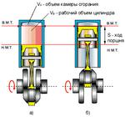
Рисунок 8. - Ход поршня и объемы цилиндра двигателя а) поршень в нижней мертвой точке б) поршень в верхней мертвой точке
На рисунке 14 показаны некоторые параметры цилиндра и поршня, которые используются для оценки того или иного двигателя (объемы цилиндра и ход поршня).
Крайние положения поршня, при которых он наиболее удален от оси коленчатого вала или приближен к ней, называются верхней и нижней `мертвыми` точками (ВМТ и НМТ). При езде на велосипеде колено вашей ноги, также как и поршень, периодически будет находиться в крайнем верхнем или крайнем нижнем положениях.
Ходом поршня называется путь, пройденный от одной `мертвой` точки до другой - S.
Объемом камеры сгорания называется объем, расположенный над поршнем, находящимся в ВМТ - Vс.
Рабочим объемом цилиндра называется объем, освобождаемый поршнем при перемещении от ВМТ к НМТ - VР.
Полным объемом цилиндра является сумма объемов камеры сгорания и рабочего объема: Vп = VР + Vс.
Рабочий объем двигателя, это сумма рабочих объемов всех цилиндров и измеряется он в литрах. Пока мы с вами рассматриваем только одноцилиндровый двигатель, а вообще двигатели современных легковых автомобилей имеют, как правило - 4, 6, 8 и даже 12 цилиндров. Соответственно, чем больше рабочий объем - тем более мощным будет двигатель. Измеряется мощность в киловаттах или в лошадиных силах (кВт или л.с.).
Например, рабочий объем двигателя ВАЗ 2105 - 1,3 литра, его мощность 46,8 кВт (63,7 л.с.). А рабочий объем двигателя ВАЗ 21083 - 1,5 литра и его мощность 51,5 кВт (70 л.с.).
Рабочий цикл четырехтактного карбюраторного двигателя.
Двигатели внутреннего сгорания отличаются друг от друга рабочим циклом, по которому они работают.
Рабочий цикл - это комплекс последовательных рабочих процессов, периодически повторяющихся в каждом цилиндре при работе двигателя.
Рабочий процесс, происходящий в цилиндре за один ход поршня, называется тактом.
По числу тактов, составляющих рабочий цикл, двигатели делятся на два вида:
• четырехтактные - в которых рабочий цикл совершается за четыре хода поршня,
• двухтактные - в которых рабочий цикл совершается за два хода поршня.
На легковых автомобилях отечественного производства применяются четырехтактные двигатели, а на мотоциклах и моторных лодках - двухтактные. О путешествиях по водным просторам поговорим как-нибудь потом, а вот с четырьмя тактами работы автомобильного двигателя разберемся сейчас.
Рабочий цикл четырехтактного карбюраторного двигателя состоит из следующих тактов:
• впуск горючей смеси,
• сжатие рабочей смеси,
• рабочий ход,
• выпуск отработавших газов.

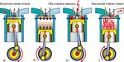
Рисунок 9 - Рабочий цикл четырехтактного карбюраторного двигателя
а) впуск; б) сжатие; в) рабочий ход; г) выпуск
Первый такт - впуск горючей смеси.
Горючей смесью называется смесь мелко распыленного бензина с воздухом в определенной пропорции. Приготовлением смеси в двигателе занимается карбюратор, о чем мы с вами поговорим чуть позже. А пока следует знать, что соотношение бензина к воздуху 1:15 считается оптимальным для обеспечения нормального процесса горения.
При такте впуска поршень от верхней мертвой точки перемещается к нижней мертвой точке. Объем над поршнем увеличивается. Цилиндр заполняется горючей смесью через открытый впускной клапан. Иными словами, поршень всасывает горючую смесь.
Впуск смеси продолжается до тех пор, пока поршень не дойдет до нижней мертвой точки. За первый такт работы двигателя кривошип коленчатого вала поворачивается на пол-оборота.
В процессе заполнения цилиндра горючая смесь перемешивается с остатками отработавших газов и меняет свое название, теперь эта смесь называется - рабочая.
Второй такт - сжатие рабочей смеси.
При такте сжатия поршень от нижней мертвой точки перемещается к верхней мертвой точке.
Оба клапана плотно закрыты и поэтому рабочая смесь сжимается. Из школьной физики всем известно, что при сжатии газов их температура повышается. Так и здесь. Давление в цилиндре над поршнем в конце такта сжатия достигает 9 - 10 кг/см2, а температура 300 - 400ОС.
В заводской инструкции к автомобилю можно увидеть один из параметров двигателя, имеющий название - степень сжатия (например 8,5). А что это такое? Надеюсь сейчас это станет понятно.
Степень сжатия показывает во сколько раз полный объем цилиндра больше объема камеры сгорания. У карбюраторных двигателей в конце такта сжатия, объем над поршнем уменьшается в 8 - 10 раз.
В процессе такта сжатия коленчатый вал двигателя поворачивается на очередные пол-оборота. А в сумме, от начала первого такта и до окончания второго, он повернется уже на один оборот.
Третий такт - рабочий ход.
Во время третьего такта происходит преобразование выделяемой при сгорании рабочей смеси энергии в механическую работу. Давление от расширяющихся газов передается на поршень и затем, через шатун и кривошип, на коленчатый вал. Вот откуда берется та сила, которая заставляет вращаться коленчатый вал двигателя и, в конечном итоге, ведущие колеса автомобиля.
В самом конце такта сжатия, рабочая смесь воспламеняется от электрической искры, проскакивающей между электродами свечи зажигания. В начале такта рабочего хода, сгорающая смесь начинает активно расширяться. А так как впускной и выпускной клапаны все еще закрыты, то расширяющимся газам остается только один единственный выход - давить на подвижный поршень. Поршень под действием этого давления, достигающего 40 кг/см2, начинает перемещаться к нижней мертвой точке. При этом на всю площадь поршня давит сила 2000 кг и более, которая через шатун передается на кривошип коленчатого вала, создавая крутящий момент. При такте рабочего хода, температура в цилиндре достигает 2000 градусов и выше.
Коленчатый вал при рабочем ходе поршня делает очередные пол-оборота.
Четвертый такт - выпуск отработавших газов.
При движении поршня от нижней мертвой точки к верхней мертвой точке, открывается выпускной клапан (впускной все еще закрыт) и отработавшие газы с огромной скоростью выбрасываются из цилиндра двигателя. Вот почему слышен тот сильный грохот, когда по дороге едет автомобиль без глушителя выхлопных газов, но об этом позже. А пока обратим внимание на коленчатый вал двигателя - при такте выпуска он делает еще пол-оборота. И всего, за четыре такта рабочего цикла, он сделал два полных оборота.
После такта выпуска начинается новый рабочий цикл, и все повторяется: впуск - сжатие - рабочий ход - выпуск... и так далее.
Маховик - это массивный металлический диск, который крепится на коленчатом валу двигателя. Во время рабочего хода, поршень, через шатун и кривошип, раскручивает коленчатый вал двигателя, который и передает запас инерции маховику.

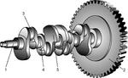
Рисунок 10 - Коленчатый вал двигателя с маховиком
1 - коленчатый вал двигателя; 2 - маховик с зубчатым венцом; 3 - шатунная шейка; 4 - коренная (опорная) шейка; 5 - противовес

Запасенная в массе маховика инерция позволяет ему, в обратном порядке, через коленчатый вал, шатун и поршень осуществлять подготовительные такты рабочего цикла двигателя. То есть, поршень движется вверх (при такте выпуска и сжатия) и вниз (при такте впуска), именно за счет отдаваемой маховиком энергии. Если же двигатель имеет несколько цилиндров, работающих в определенном порядке, то подготовительные такты в одних цилиндрах совершаются за счет энергии, развиваемой в других, ну и маховик конечно тоже помогает.
Дизельные двигатели
Главной особенностью работы дизельного двигателя является то, что топливо подается форсункой или насос-форсункой непосредственно в цилиндр двигателя под большим давлением в конце такта сжатия. Необходимость подачи топлива под большим давлением обусловлена тем, что степень сжатия у таких двигателей в несколько раз больше, чем у карбюраторных. И так как давление и температура в цилиндре дизельного двигателя очень высоки, то происходит самовоспламенение топлива. А это означает, что искусственно поджигать смесь не надо. Поэтому у дизельных двигателей отсутствуют не только свечи, но и вся система зажигания.
Рабочий цикл четырехтактного дизельного двигателя.
Первый такт - впуск, служит для наполнения цилиндра двигателя только воздухом.
При движении поршня от верхней мертвой точки к нижней мертвой точке, происходит всасывание воздуха через открытый впускной клапан.
Второй такт - сжатие, необходим для подготовки к самовоспламенению дизельного топлива.
При своем движении к верхней мертвой точке, поршень сжимает воздух в 18 - 22 раза (у карбюраторных в 8 - 10 раз). Поэтому в конце такта сжатия, давление над поршнем достигает 40 кг/см2, а температура поднимается выше 500 градусов.
Третий такт - рабочий ход, служит для преобразования энергии сгораемого топлива в механическую работу.
В конце такта сжатия, в камеру сгорания, через форсунку под давлением подается дизельное топливо, которое самовоспламеняется за счет высокой температуры сжатого воздуха.
При сгорании дизельного топлива (взрыве), происходит его расширение и увеличение давления. При этом возникает усилие, которое перемещает поршень к нижней мертвой точке и через шатун проворачивает коленчатый вал. Во время рабочего хода давление в цилиндре достигает 100 кг/см2, а температура превышает 2000о.
Четвертый такт - выпуск отработавших газов, служит для освобождения цилиндра от отработавших газов.
Поршень от нижней мертвой точки поднимается к верхней мертвой точке и, через открытый выпускной клапан, выталкивает отработавшие газы.
При своем последующем движении вниз, поршень засасывает свежую порцию воздуха, происходит такт впуска и рабочий цикл повторяется.
В дизельном двигателе, нагрузки на все механизмы и детали значительно больше, чем в карбюраторном бензиновом, и это закономерно приводит к увеличению его массы, размеров и стоимости. Однако дизельный двигатель имеет и неоспоримые преимущества - меньший расход топлива, чем у его карбюраторного "брата" (приблизительно на 30%), а также отсутствие системы зажигания, что значительно уменьшает количество возможных неисправностей при эксплуатации.
Определим по регулярной характеристике дизельного двигателя следующие параметры:
максимальную мощность двигателя
Соответствующий максимальной мощности крутящий момент:

Часовой и удельный расход топлива:
Максимальный крутящий момент =0,635 кН м

Определяем коэффициент запаса крутящего момента К, характеризующий способность двигателя к преодолению временных перегрузок.

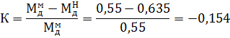
Определяем эффективный КПД двигателя

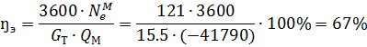

8. Машино – тракторный агрегат для посева зерновых

Для засева зерновых культур возьмем следующий машинно – тракторный агрегат: Т-150К+СП-11+(3)СЗП-3,6.
Трактор колесный, сельскохозяйственный, общего назначения, повышенной проходимости Т-150К;
Гидрофицированная сцепка СП-11;
Шеренговая сеялка СЗП-3,6.
Схема агрегата приведена на рисунке 11.

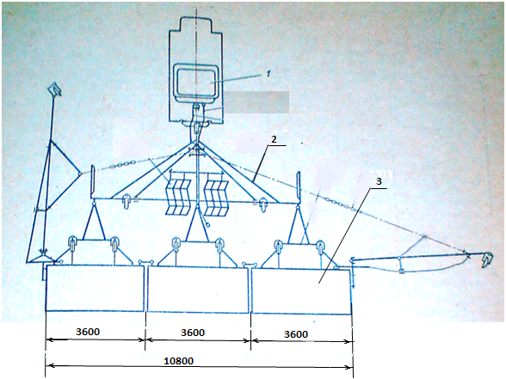
Рисунок 11 – схема Машино – тракторного агрегата Т-150К+СП-11+(3)СЗП-3,6

Расчет расхода топлива на гектар выполненной работы.
Определим часовую производительность агрегата

В расчете примем:

Vp=12 км/ч
ф=0,82 (при длине гона = 1000м)
b=3.6 м
в=1
n=3
Найдем расход топлива на Га выполненной работы

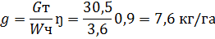

Где, Gт=30,5 кг/ч; ŋ=90%;Wч=3,6 Га/ч
Затраты труда на Га выполненной работы:

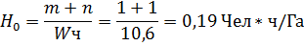

Где m – 1 человек (тракторист)
n – 1 человек (сеяльщик)
Энергоемкость выполняемой работы

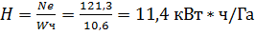

Где, Ne=121.3 кВт, Wч=10,6 Га/ч

Литература

- Корсун Н.А. «агрегатирование тракторов Т-150 и Т-150К», М,1975г.
- В.А. Бугара «трактор Т-150К» (устройство и эксплуатация), М, 1976г
- Гуревич А.М. «конструкция тракторов и автомобилей», М, 1989г
- К.С. Фучаджи «автомобиль ЗАЗ – 1102» М, 1993г.

